CÂMARA MUNICIPAL DE ITAPEVI

**ENCAMINHA-SE**

07/06/2022

_______________________

**PRESIDENTE**

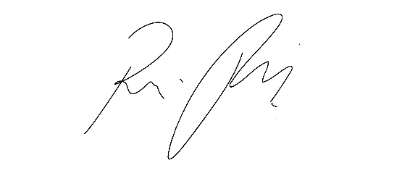

**Indicação Nº 1550/2022**

**Súmula** - Indico ao Poder Executivo Municipal, que oficie à Secretaria ou Departamento responsável, da **NECESSIDADE** implantação de **REDE DE ESGOTO** em todas as ruas do bairro, Novo Amador, nesta municipalidade.

**INDICO** à Mesa, na forma regimental vigente, que seja oficiado ao Excelentíssimo Senhor Igor Soares, Prefeito Municipal, para que oficie à Secretaria ou Departamento responsável da **NECESSIDADE de** implantação de **REDE DE ESGOTO** em todas as ruas do bairro Novo Amador, nesta municipalidade.

**Justificativa**

Senhor Presidente: -

Senhores Vereadores: -

Senhoras Vereadoras: -

A presente propositura visa focar na execução acerca do assunto ora por mim aqui citado. Em constante reunião com moradores que residem neste bairro, recebi inúmeros questionamentos acerca da falta de **REDE DE ESGOTO**. A ausência deste benefício tem causado sérios transtornos à população, gerando sérios riscos à saúde. A rede de esgoto nesse bairro trará qualidade de vida até então ausente. O saneamento básico **(REDE DE ESGOTO)**, além de um direito, é uma questão de saúde pública, pois a ausência de tratamento adequado importa na incidência de inúmeras doenças. A consequência direta e imediata é a dependência de tratamento na rede de saúde pública. Portanto, a medida ora sugerida importará em melhoria das condições de vida daqueles que habitam nas comunidades, além de reduzir a necessidade de se buscar a medicina curativa. Quero citar que esse Parlamentar já fez inúmeras solicitações com relação ao assunto ora aqui mencionado, cito (Requerimento 011/2020 – 419/2019 – 862/2017). Diante do exposto, e visando uma resposta deste competente Executivo, coloco a presente propositura para apreciação do plenário, e conto com o apoio dos nobres pares para sua aprovação, aproveito também para renovar meus protestos de elevada estima e consideração

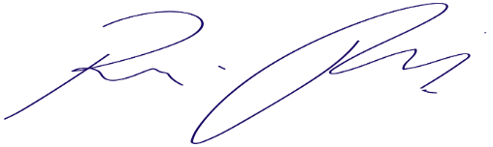Sala das Sessões Bemvindo Moreira Nery, 02 de junho de 2022.

Vereador Rafael Alan de Moraes Romeiro

Presidente

PODEMOS